Úkol č. 8 30. 4. 2020
Dobrý den, milí žáci, už jste se seznámili se základními pojmy, které souvisí se zvukem. Víte, co je to zvuk, zvukové prostředí, co může být zdrojem zvuku i jak se zvuk různým prostředím šíří. Dnes se podíváme na stavbu našeho ucha a vysvětlíme si princip zpracování zvuku naším sluchovým ústrojím a mozkem. Do sešitu si napište nové téma, překreslete tento obrázek i s popisem a přepište můj doplňující text. Následně vypracujte test (poslat do 5. 5. 2020).
Téma: Ucho jako přijímač zvuku 30. 4. 2020
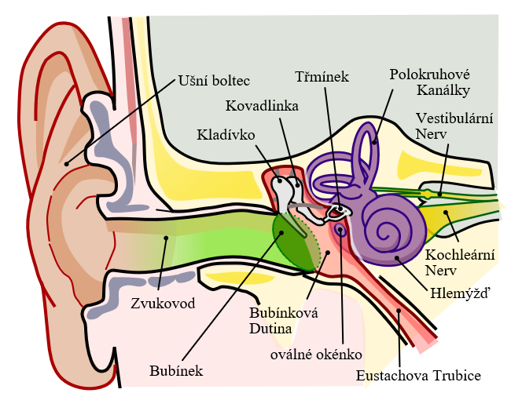

Náš sluchový orgán má v podstatě 3 oblasti:
a)Vnější ucho (boltec a zvukovod)
b)Střední ucho (bubínek, kladívko, kovadlinka, třmínek)
c)Vnitřní ucho (hlemýžď)
Jak si uvědomujeme zvuk…?
Zvukový rozruch zachytí boltec a vede ho zvukovodem k bubínku. Ten je tvořen tenkou blankou, která se zvukem rozkmitá a tento pohyb dále přenášejí sluchové kůstky (kladívko, kovadlinka, třmínek) na oválné okénko. Jeho chvění způsobuje změny tlaku ve vnitřním uchu (hlemýždi), vyplněném kapalinou. Ve vnitřním uchu končí asi 30 000 nervů, které zachycují změny tlaku v kapalině. (Některé jsou citlivé na vysoké kmitočty, jiné na nízké). Podráždění sluchových nervů se přenáší do mozkového centra, kde se projevuje jako sluchový vjem.
Některé zvuky vnímáme jako vysoké (pískání, sirénu, vichr), jiné jako nízké (basa, sova, hluboký mužský hlas). Je to tím, že se tato zvuky liší tzv. kmitočtem,(frekvencí).
Kmitočet (frekvence) je fyzikální veličina, která se dá změřit a má svoji jednotku.
Je to počet dějů (kmitů) za určitý čas.
Značíme ji: f
Výpočet: f = $\frac{1}{T}$ T….je tzv. perioda (čas) a je to doba trvání určitého děje.
Jednotka frekvence: [f] = $\frac{1}{s}$ = s⁻¹ = Hz (Hertz)
Toto jednotku jistě znáte z ladění rozhlasových stanic…
Lidské ucho je schopno vnímat zvuky jen v určitém rozmezí frekvence (kmitočtu).
Dolní hranicí slyšitelnosti je 16 Hz. Ve škole ukazuji pokus, při kterém nad hlavou roztočím předmět uvázaný na krátké šňůrce. Pokud točím pomalu, není slyšet nic. (Částice vzduchu kmitají pomalu, frekvence je nižší než 16 Hz). Pokud točení zrychlím, začneme vnímat svištění provázku. Dostali jsme se do pásma slyšitelnosti (f= 16 Hz – 20 000 Hz). Zvuky nad 20 000 Hz již naše ucho opět nevnímá. Nejcitlivěji vnímáme zvuk o frekvenci 2000 – 4000 Hz.
Zvuk, jehož kmitočty jsou nižší, než 16 Hz se nazývá INFRAZVUK. My ho neslyšíme, ale některá zvířata (velryby) se s ním dorozumívají.
Zvuk, jehož kmitočty jsou vyšší, než 20 000 Hz se nazývá ULTRAZVUK. My ho neslyšíme, ale některá zvířata (delfíni, netopýři) se s ním dorozumívají, netopýři se orientují ve tmě.
ULTRAZVUK má široké využití v praxi. Lékařům slouží jako šetrná vyšetřovací metoda (např. vyšetření plodu v těle matky). Strojařům ke zjišťování skrytých vad materiálů.
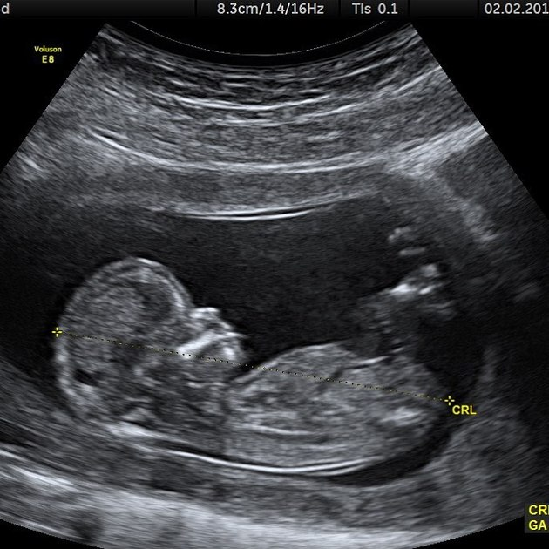

Test

- Test z fyziky - 8. A a 8. B
Vnímání zvuku Jméno+ třída: …………………

- Uveď 3 zdroje zvuku, které vydávají infrazvuk………………………………
- Jakou frekvenci tónů vnímáme nejcitlivěji?..……………………………………..
- Vysvětli, proč jsou nám vysoké tóny nepříjemné ………………………………………..........
- Jak se nazývají sluchové kůstky? ……………………………………………………..
- Proč vydává komár pisklavý zvuk a čmelák bzučivý?..………………………………………...
- Uveď hudební nástroj, který vydává hluboký tón a který vydává vysoký tón?
- K čemu se využívá tzv. echolokace?...................................................
- Co tvoří předěl mezi vnějším a středním uchem? …………………………._
- Co je to frekvence?
- Jak se frekvence značí a co je její jednotkou?………………………………….
- Zvukový rozruch o kmitočtu menším, než 16 Hz se nazývá?...........................
- Co je to perioda)?................................................................

